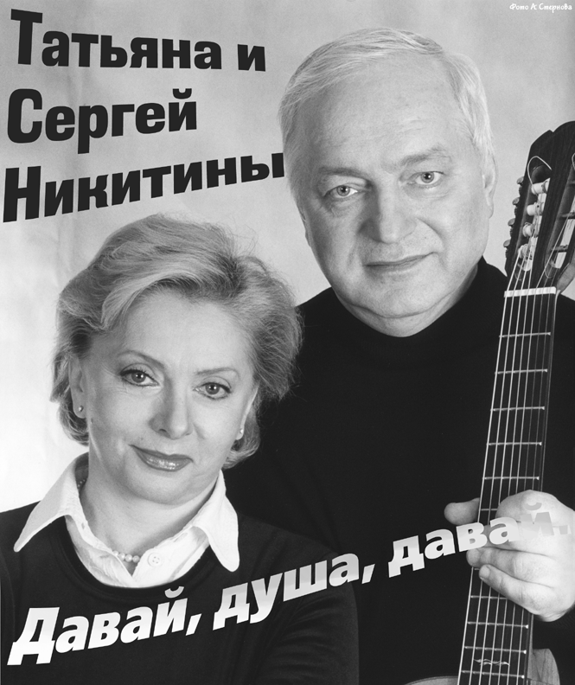
Мы поем стихи, и это большое счастье. Когда поэзия настоящая, она не меняет своего качества в зависимости от времени года за окном. Меняемся мы, и может, потому с годами понимаем глубже и острее любимые старые и совсем новые стихи. Где бы вы ни жили, радость, любовь, разлука, потери, чувство родного — везде одинаковы. Вот это мы и стараемся воссоздать во время выступлений средствами музыки и поэзии: "...о жизни, о жизни и только о ней..." Надеемся, что выбор этот точен. Век сменился, мы поем много нового, но стараемся не изменять себе, дорожить верным тоном и не фальшивить.
Татьяна и Сергей Никитины

Новая программа Татьяны и Сергея Никитиных названа по первой строке стихотворения Ю. Мориц, ставшего когда-то известной песней. Это не случайно. Ведь новое в их творчестве, неожиданные музыкальные решения, свежие мелодии, интонация – это следствие непрерывного, внимательного общения с давно любимыми поэтами и их стихами. Удивительно, что стихотворение Ю. Мориц "Зимний праздник" только недавно стало песней, ведь Сергей Никитин знал его много лет, но только теперь он "услышал" его мелодию. Таких примеров много: постепенно за последние годы вырос цикл песен на стихи Тарковского, появились новые песни на стихи Левитанского, Шпаликова, Сухарева, Мориц. Закончены два новых диска, самых удачных, по мнению дуэта, за последнее десятилетие: «Черно-белое кино» на стихи Шпаликова, Володина и Рязанова; и "Зимний праздник" на стихи разных поэтов. Работы у Никитиных много: кроме концертов в России и за рубежом, продолжаются «никитинские встречи» с детьми; развивается «классический» проект — совместная работа с молодыми московскими музыкантами. Но главное в их жизни остается неизменно — служение поэзии.

26 Октября, Вс., 6pm, Norman Thomas High School, угол 33-й и Парк авеню, Манхеттен
Справки: Лана Форд (212) 740-8177 Билеты: Manhattan: European Delicatessen, угол 189 и Бродвея (212) 304-9220
Brooklyn: Lira (718) 646-1515; Millenium (718) 615-1500; Nazional (718) 934-2500; Glavs Travel (718) 615-1617;
86th Street (718) 333-9300; Queens: Mosvideofilm (718) 897-4500; Sasha (718) 671-7591

